Қосымша №1
Мектеп деңгейде авторлық әзірлемелердің болуы:

№ | Аты-жөні | мамандығы | Тақырыбы | ISBN номер, изд, жыл | Рецензия
1 | Ахметова Шахаризада Аскаровна | Орыс тілі және әдебиет | Методическое пособие «Сборник диктантов по русскому языку для казахских школ с 3 по 11 класс» | 978-601-7872-83-0  Изд.орг. «www.gylym-bilim.kz», 2016г. | 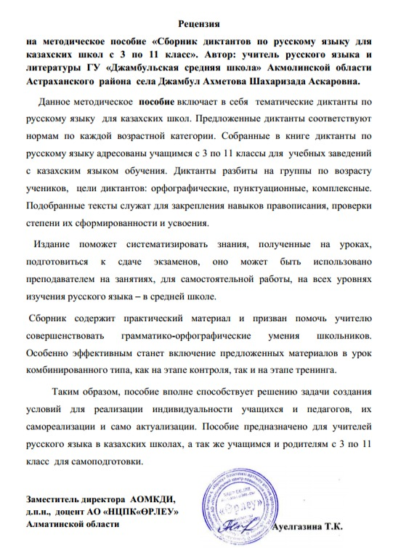  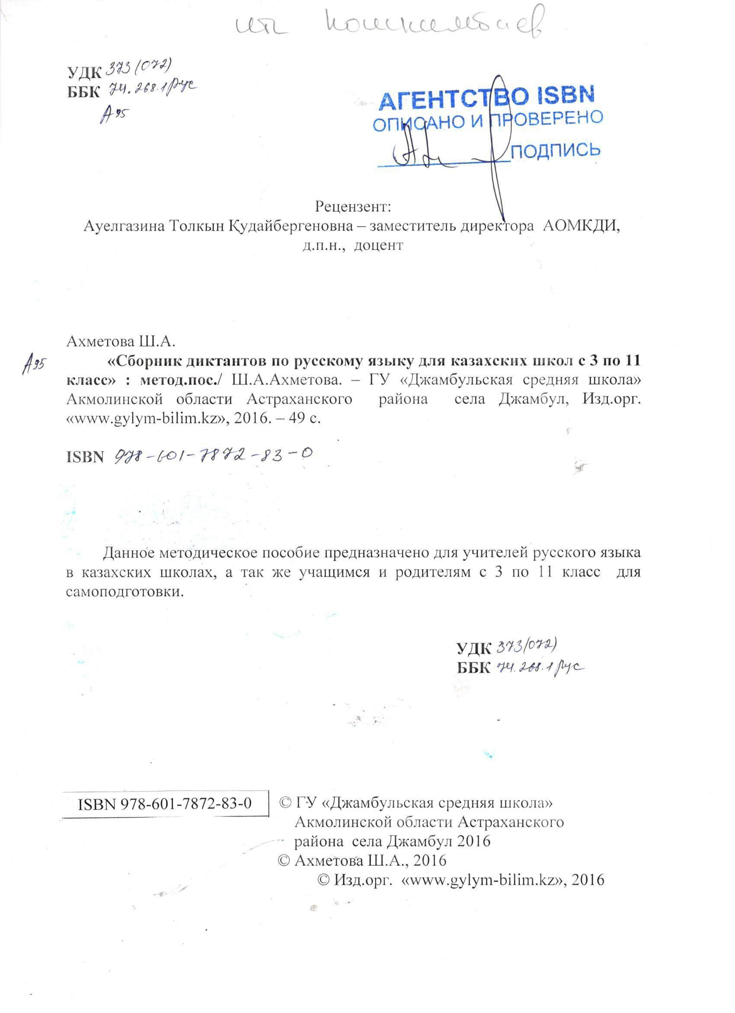  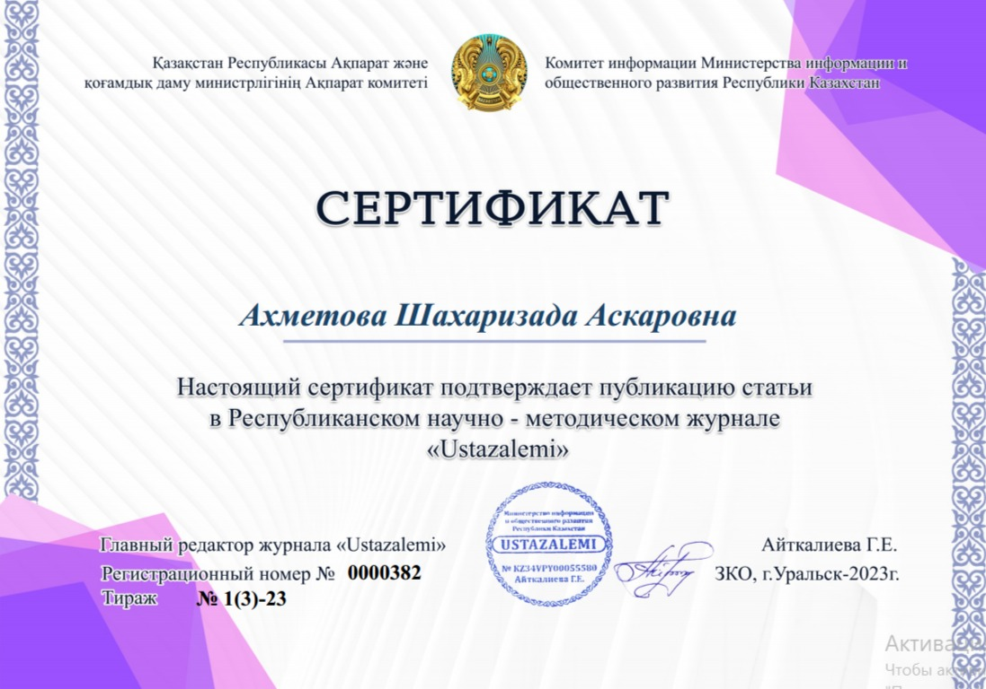
2 | Смагулова Балшекер Госмановна | Физика | Авторлық бағдарлама «Айналамыздағы физика» | 978-631-1189-17-5  ҚР «Өркениет» ҒӘО, 2022ж. | 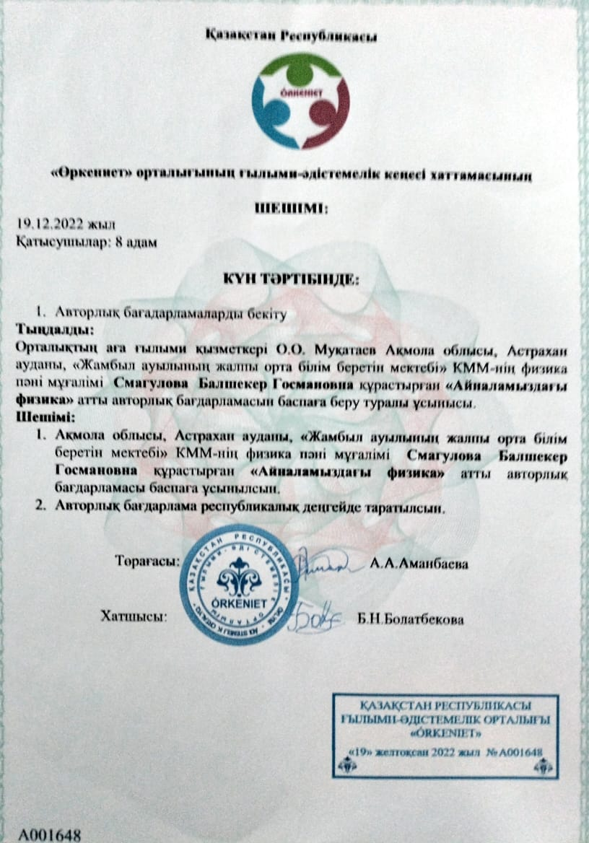  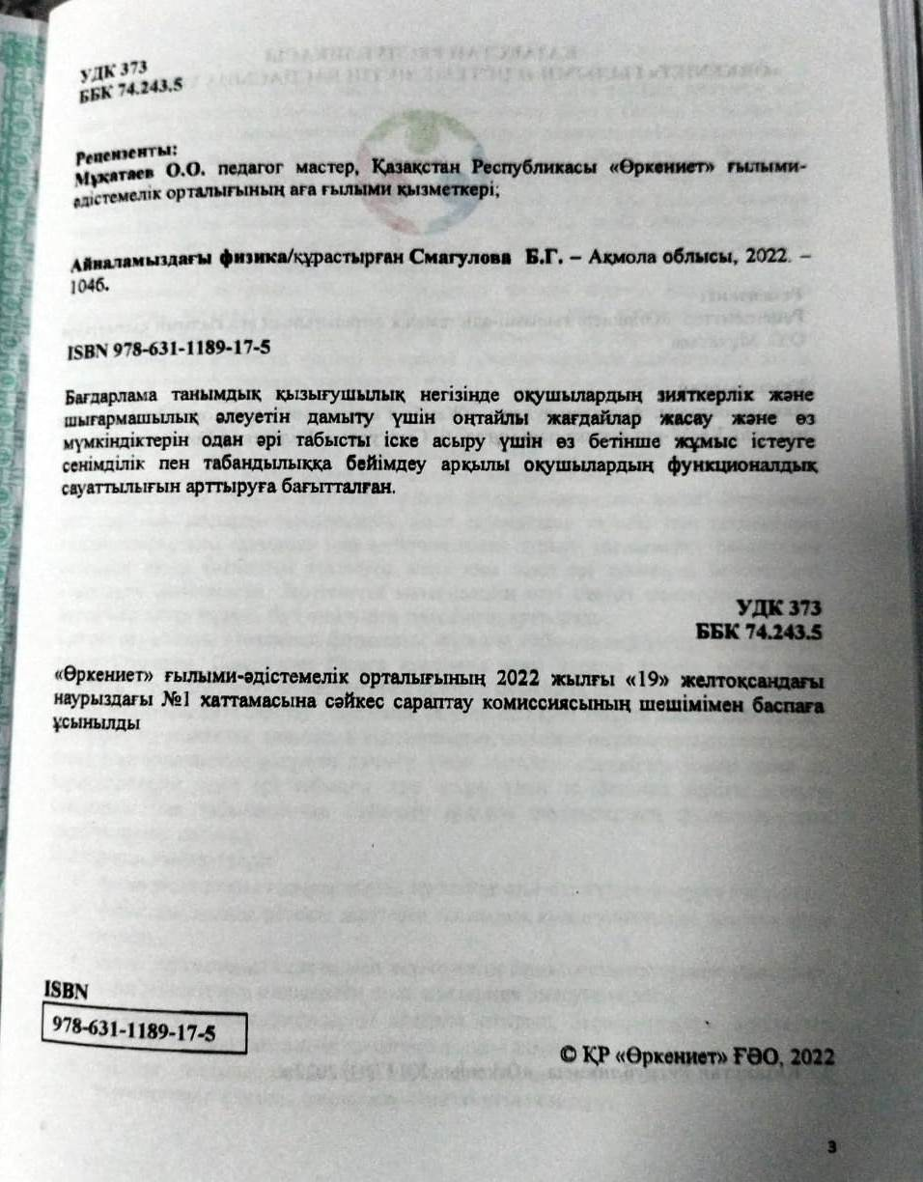  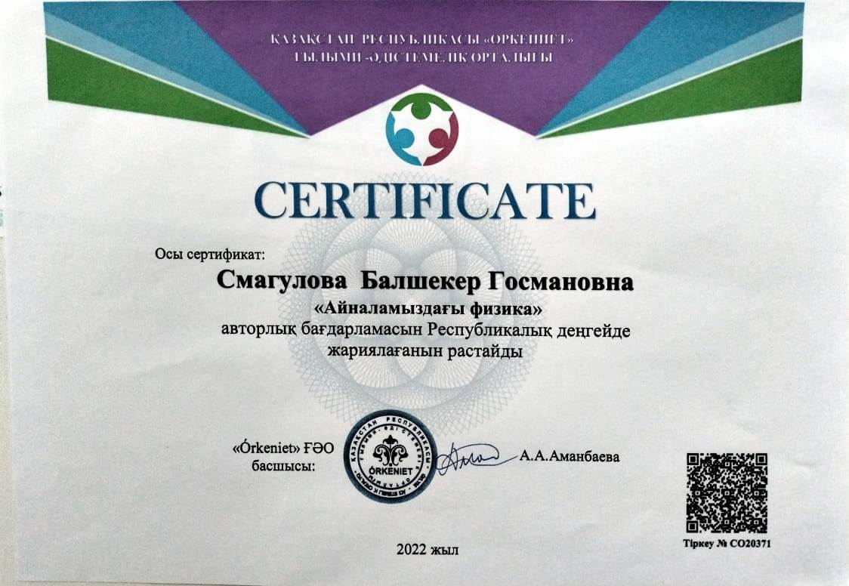
3 | Кульмагамбетова Перизат орынбаевна,  Кабылтаева Галия Абаевна,  Жакупова Ляззат Каиркельдиновна,  Смагулова Аягоз Сериковна | Бастауыш сынып | Әдістемелік авторлық бағдарлама «Бастауышта көркем жазуға үйрету технологиясы» | 978-601-7954-57-4  «BILIMNUR» баспасы,  Алматы, 2022ж. | 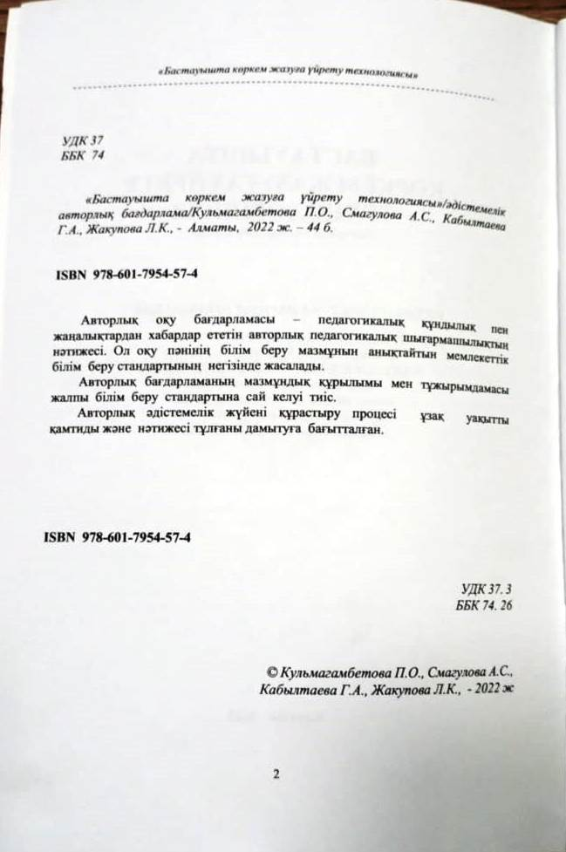  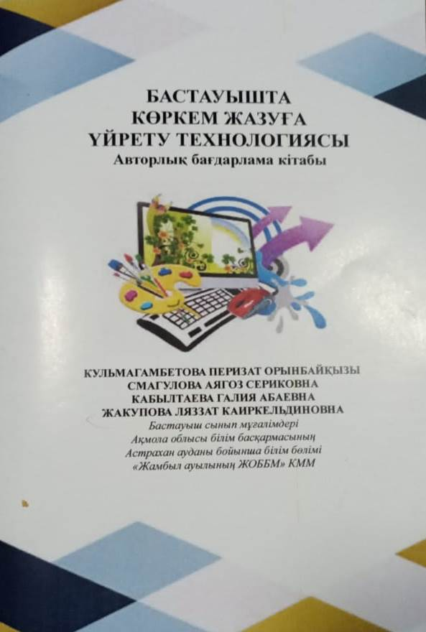  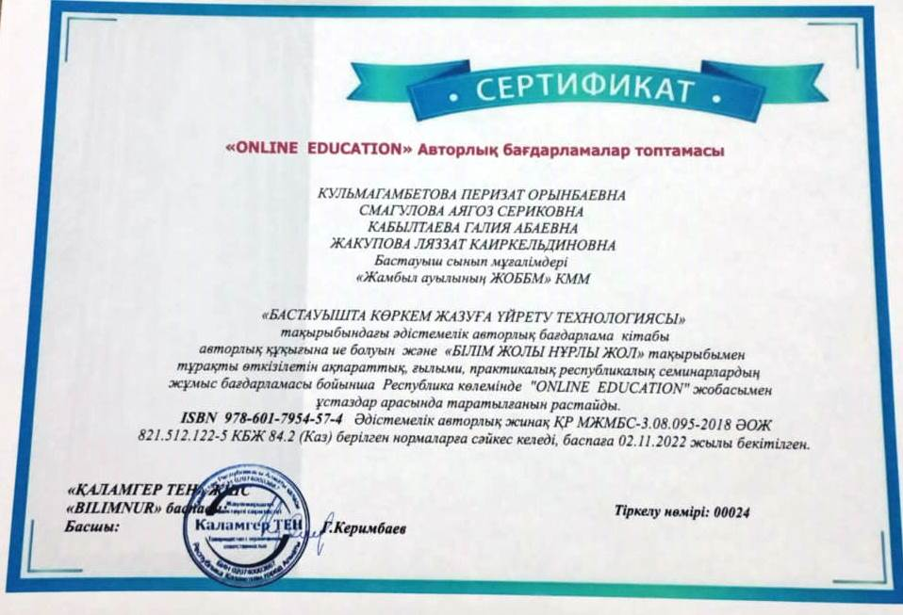  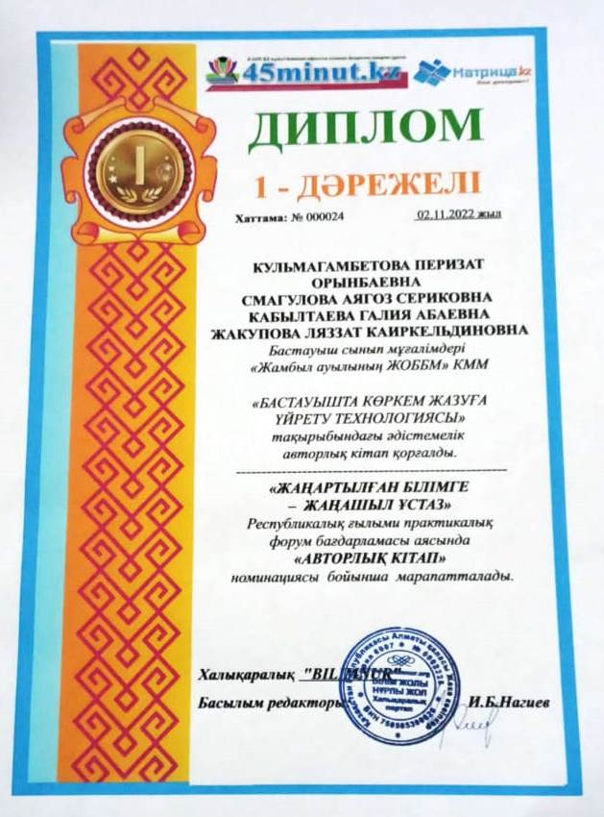
4 | Дюсекеева Меруерт Оразалиевна | Бастауыш сынып | Авторлық бағдарлама «Бастауыш сынып оқушыларының ізденушілік, зерттеушілік қабілетін дамыту» | 978-9965-855-09-2  Алматы, «Altyn Kalam» жедел басу баспаханасы, 2023ж. | 